精准把脉拔尖创新培养 因势而变出招双新高考

——泉州市2023年拔尖创新人才培养物理学科第一次研修会议

2023年2月21-22号，泉州市2023年拔尖创新人才培养物理学科第一次研修会议在南安一中举行，21号下午，南安一中许茹丹上了《变压器》一节复习课，课后与会老师参加评课及关于年拔尖创新人才培养的新思路交流。22号上午张安老师做了关于拔尖人才培养《规范物理答题 提高应试素养》的专题报告。

**一、课堂展示**

南安一中许茹丹基于所教班级学情出发，本节课以微专题、问题串的形式展开教学，从基本规律的应用出发，逐步增加条件，电路结构由简单到复杂层层深入，末尾总结变压器动态分析题型，主要渗透等效思想，将变压器部分与恒定电流部分相联系，帮助学生把书本念薄。

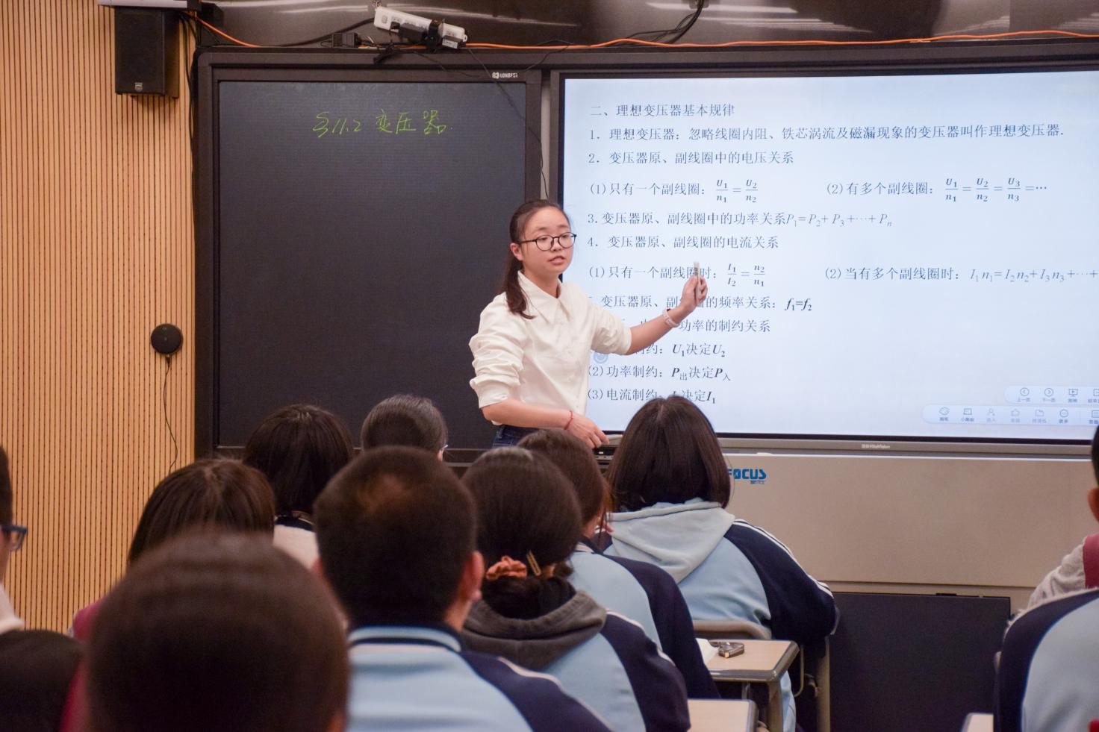

**二、拔尖创新人才培养交流**

南安一中高三备课组长蔡婷莉:1.课时为6+1模式，每周一节限时训练，目前主要是备课组自行组卷，容量大概为三个大题，后续会变成三个答题＋两个选择题。2.不同班级组合进行有针对性的习题安排。实验班老师自行组卷加练，物化组合在教辅基础上进行适当加深，其他组合适当删减3.二轮安排以周为单位进行微专题复习，利用好二轮教辅材料以及逐渐回归课本

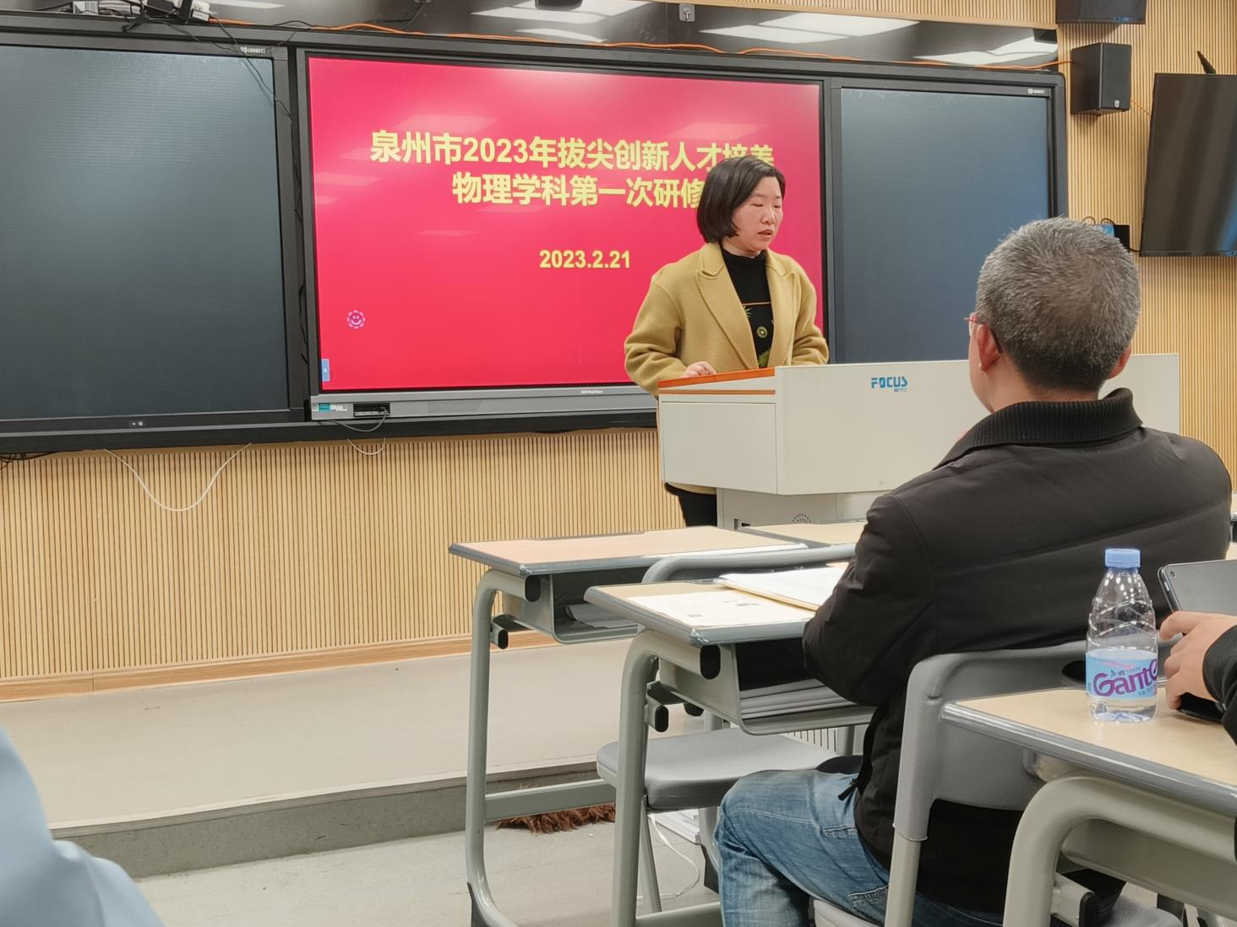

南安一中高三年段长李小雯：实验班的复习与普通班复习有所不同，实验班的教学更应该以微专题形式展开，先将基本概念讲透，随后教师应该有选择性的将本节课知识串起来，以问题形式由简单到复杂层层深入，将知识点揉入课堂问题当中，学生在解决问题过程中获取知识，并且在课堂上应该给学生更多的时间交流发言，由此老师去发现学生的不足，在课堂上多引导学生自主归纳，将书本读薄读透，随后下发练习，根据批改情况了解学生的困惑，再次解疑。

泉州城东中学康贤明：1.康老师认为实验班的学习应该侧重于教方法，对于质优生而言本节课应该侧重于比较法，将恒定电流于变压器进行对比，比较其中的相同点与不同点，2.该部分内容在高考中又离不开计算，所以如何做到定性以及半定量分析是本节课另外一个需要思考的地方。

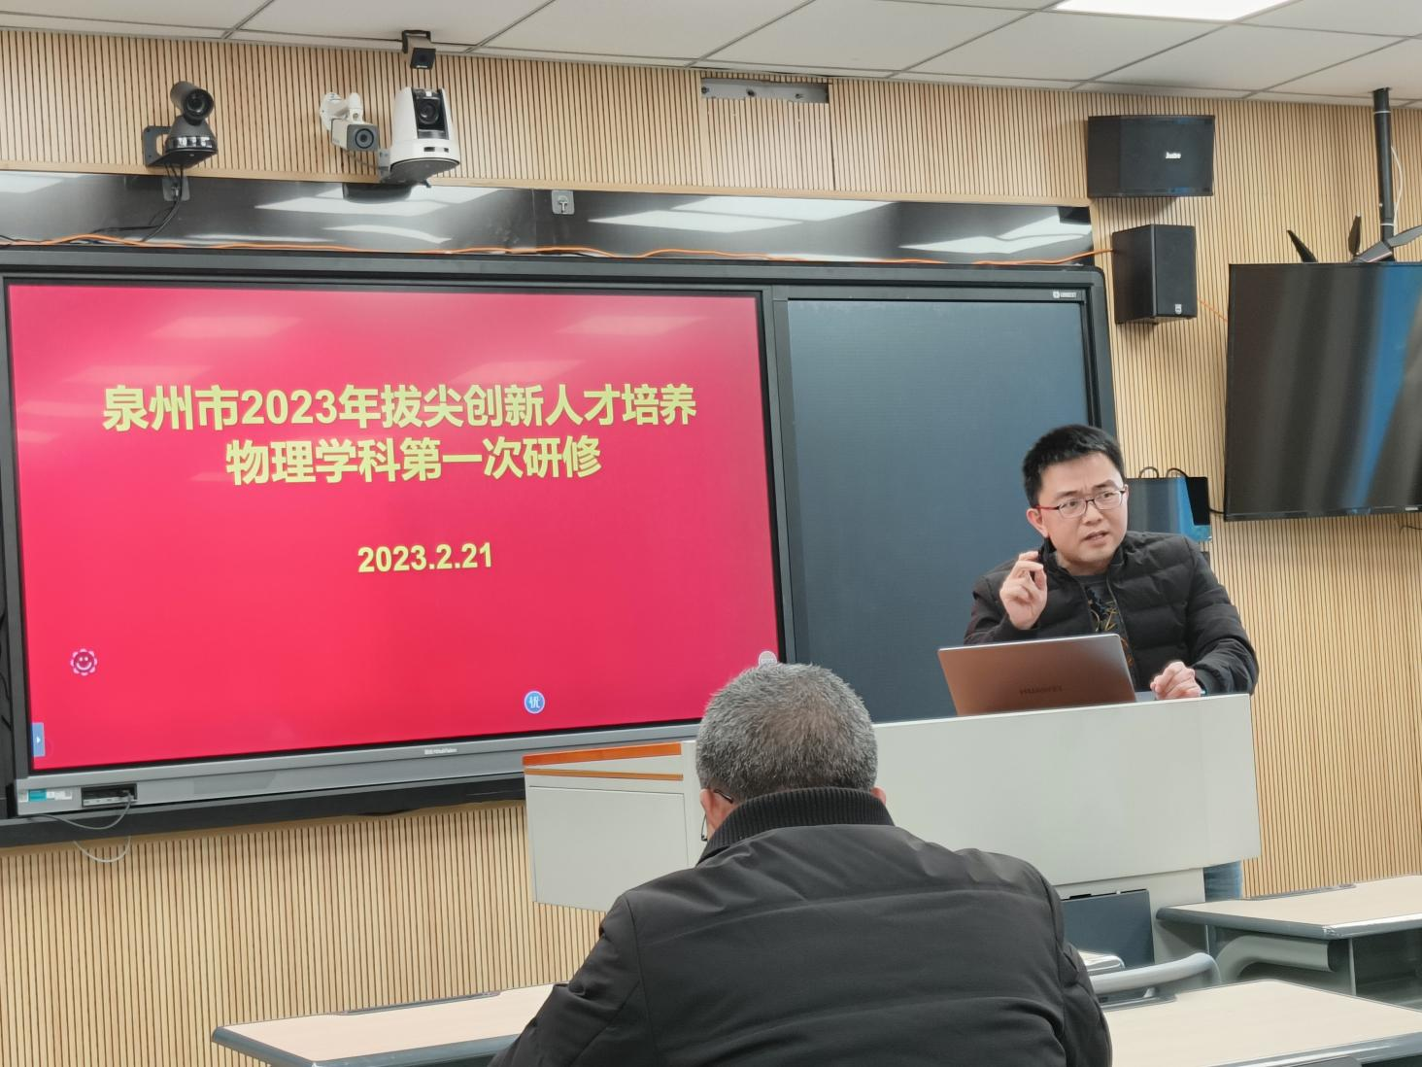

惠安亮亮中学陈朝阳就高三二轮复习的方法进行交流：1.复习课的教学目标设定应与新课不同2.新课教学与复习课教学上课情景设置不同，复习课以问题串形式由浅入深是可以采纳的一个方法3.二级结论的应用需要强调他可以解决什么问题，使用的前提条件是什么4.复习课中的基本知识复习可以交给学生

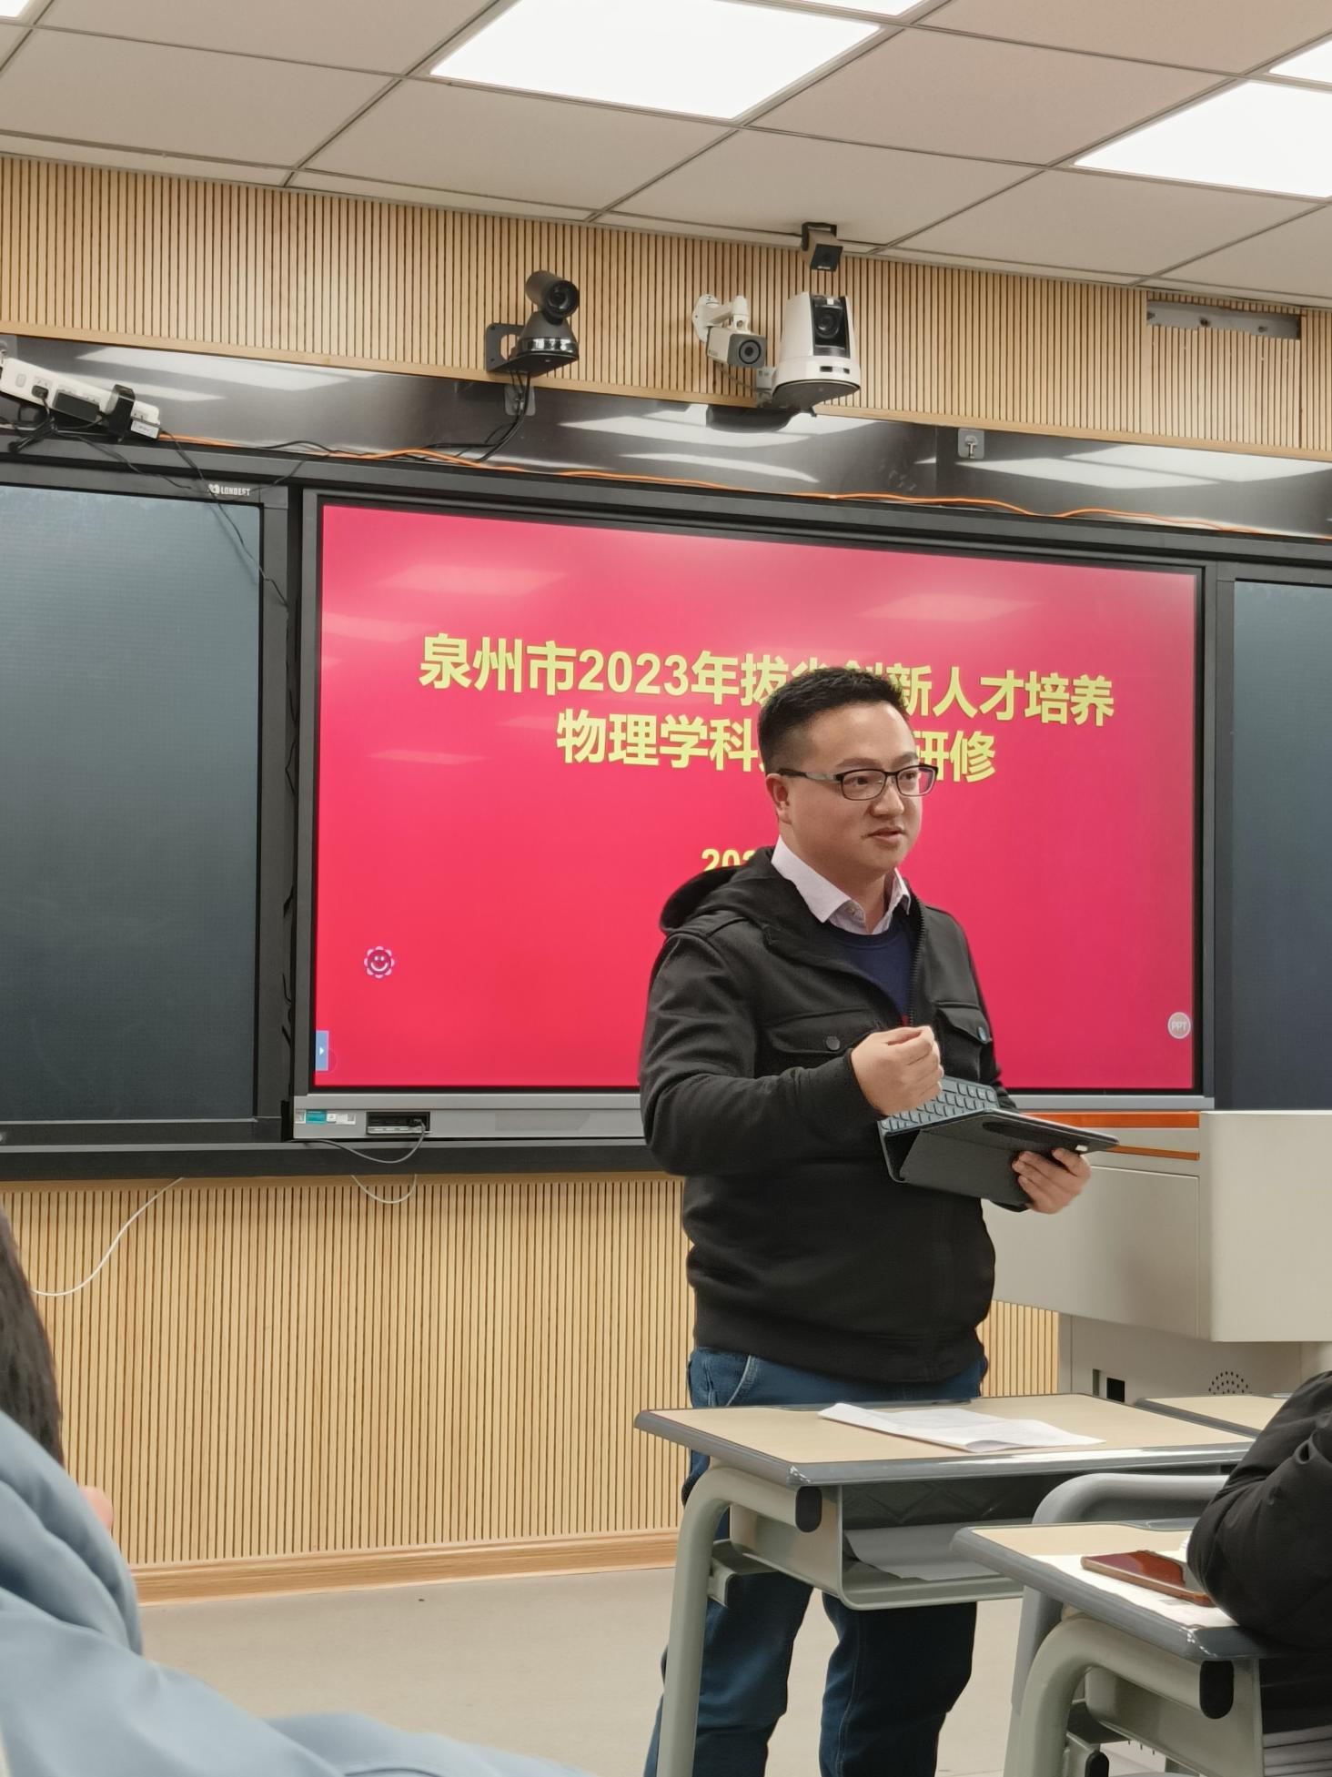

晋江进修教研员陈建新：1.备考过程中要注意提高学生的观念意识，基础知识与基本模型建构要熟练2.基于本节课出发，高三复习过程中不应该让学生死记硬背基本知识，更多的是让学生了解知识的本质，让学生通过自行推导物理结论了解知识结构。

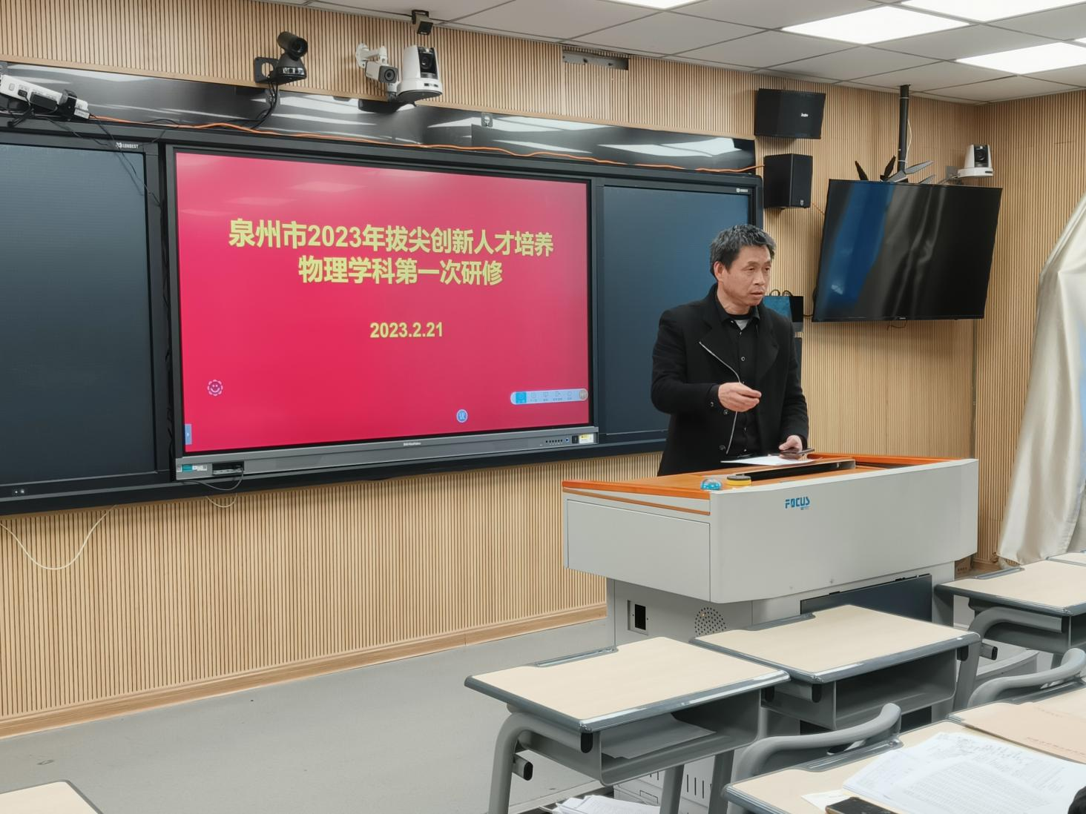

泉州教研员陈森林就本节课及全市拔尖创新人才培养的方法进行总结：1.情景问题串形式相对给学生一个个题目更加省时省事，并且可以针对一个点进行深挖2.物理思想方法什么时候给是可以探讨的问题，是遇到问题讲方法还是给学生方法再解决问题3.学生展示环节可以利用展台等设备，让所有的学生都参与其中4.要去思考如何将课标落实到课堂上。

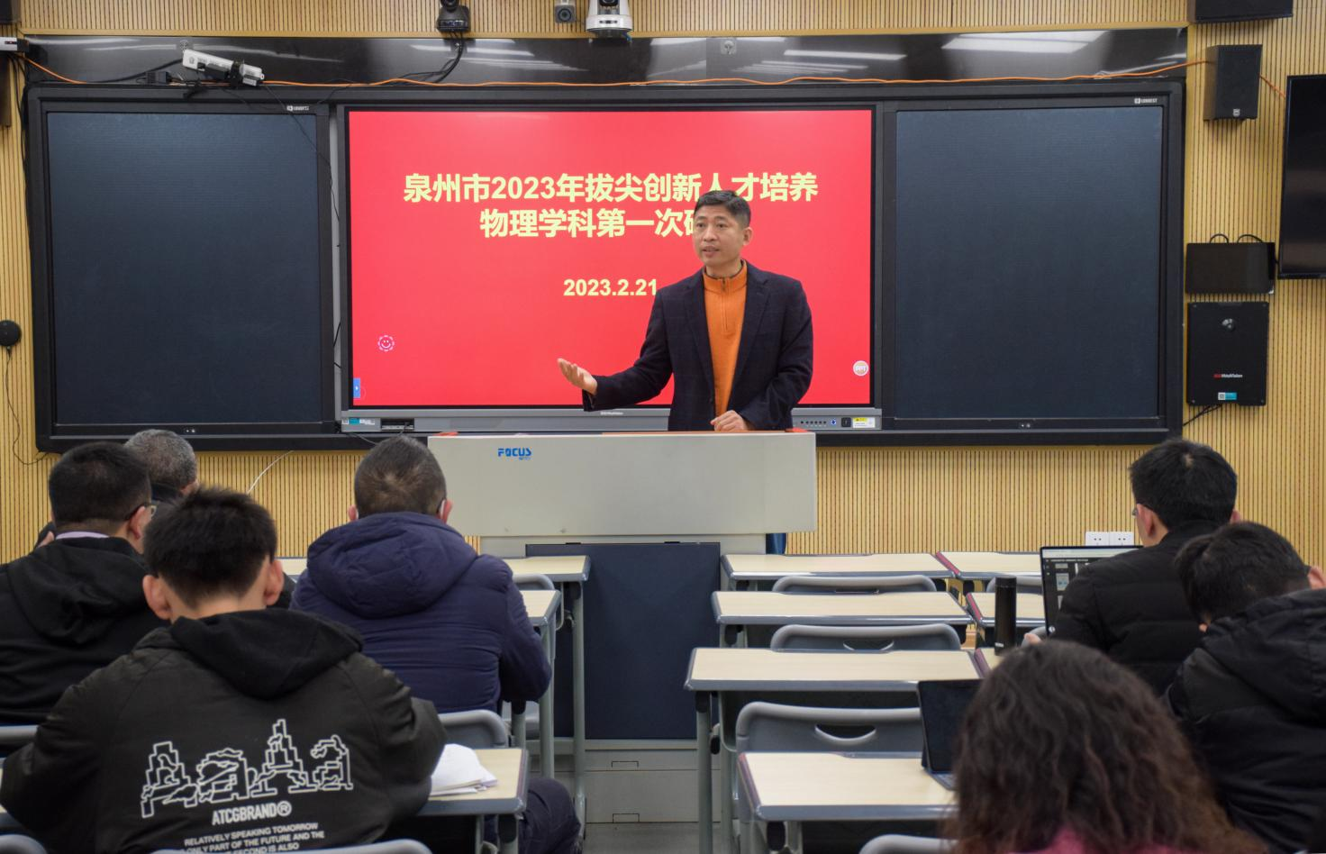

1. **提质增效致力拔尖创新**

22号上午张安老师做了关于拔尖人才培养《规范物理答题 提高应试素养》的专题报告。张老师以自身经历的鲜活教学案例为依托，深入浅出地讲解了如何进行拔尖创新人才培养，在课堂教学、答题效率等问题为老师们解开困惑，得到与会老师的高度评价。

